Перечень брошенных, разукомплектованных, бесхозяйных транспортных средств, принудительно перемещенных на площадку временного хранения по адресу: г. Воронеж, пр-т Труда, 107Б
дата перемещения | адрес | марка/модель/гос. номер/цвет | срок обращения за возвратом ТС | фотоматериалы
10.02.2020 | ул.60й Армии, 35 | ВАЗ 2110  чёрный | 10.05.2020 | 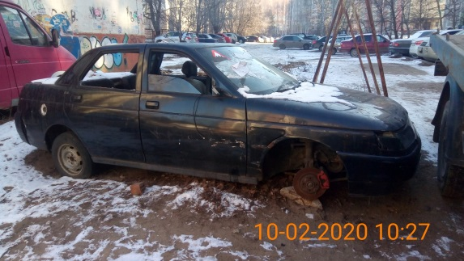 | 